# 2017/10/11

**学习记录：**

（1）查阅资料，了解linux操作系统安装的方法。

知道了如何用U盘制作引导盘，进入引导在硬盘上安装操作系统。可以利用两个U盘，用引导盘引导，在空U盘上安装操作系统。

（2）下载ubuntu server镜像和虚拟机。

**读书笔记：**

（1）要点：

表达顺序要有逻辑关系，满足概念分类的思想。

从上而下表达：先给出概括结论，再分条列举例子。（虽然写作时不是这个顺序）

从下而上思考：写作时自下而上，将多个有逻辑关系的句子组成一个段落，得出一个概括性句子。同理将段落也同样进行概括。这样就构成了一个可以向上向下和横向的逻辑关系。

（2）感悟：

金字塔的思维模式类似于json。在每一个json中，用key-value存储了概括性的特征信息，同时有一个叫做”child”的list存储着所有子问题（或者子命题，子结论，exmaples论据等等类似的概念），每一个子问题又是一个新的json。利用child键就可以表示出向上向下的层级关系，而child这个list的性质也展示出了横向的关系，并用list的顺序表性质展示出横向的顺序关系。

以17页开始的例子为例：

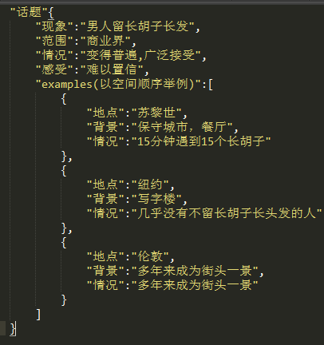

JSON的形式简单明了啊！

（3）问题：

在演讲中也经常出现，什么概括性语言都不说，直接先给几个小故事作为例子的技巧。强调让观众先有一个自己的直接感受，不知道这种技巧在书中怎么解释。

**感想：**

刚刚开始还没有进入状态，不知道如何平衡实习和学习，需要几天尝试一下如何分配和安排时间比较合理。

在实习单位的电脑上装了个虚拟机，尝试进行一些linux实验。

# 2017/10/12

**学习记录：**

（1）在虚拟机上安装ubuntu server 16.04

（2）配置网络

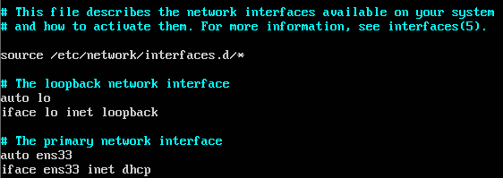

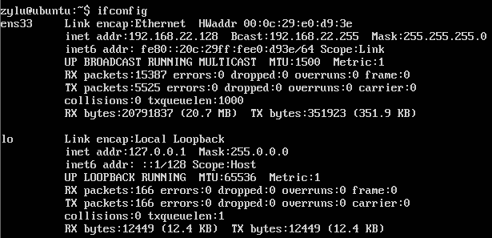

在虚拟机上使用的是NAT桥接的方式连接网络，在/etc/network/interfaces配置文件中，使用的是dhcp自动获取IP地址，网关，DNS。也可以把ip,gateway,dns等直接写进/etc/network/interfaces.

（3）安装ssh服务。

在虚拟机的ubuntu服务器中使用sudo apt-get install openssh-server安装ssh服务器。

之后在主机上用xshell可以登录到服务器。

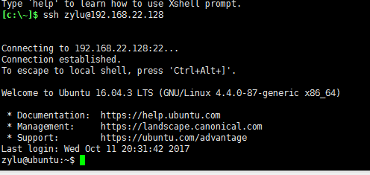

这时，在服务器使用w指令可以看到当前所有的链接。

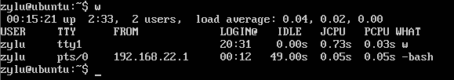

其中上面的是虚拟机的服务器链接，而下面是从主机通过ssh建立的链接。

（4）创建用户

为了区分不同用户，我觉得应该用不同的用户远程登录。这样也可以避免ssh远程登录的用户使用管理员权限。

使用useradd testuser 创建用户testuser，passwd testuser修改密码。之后使用su testuser可以完成切换用户。

但是，如果直接使用ssh从远程登录testuser，则会出现：

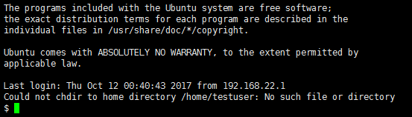

出现了两个问题，一个是没有home directory。只要用有权限的账户建立目录即可。第二个问题是没有进入bash界面。

利用sudo vim /etc/password可以看到：

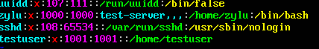

testuser账户缺失了一部分（黄色），查阅资料知道这是用户的默认shell，将/bin/bash补上。

修改完上述两条后恢复正常。

（5）修改用户权限

发现新加入的账户testuser很多权限都没有。

通过查看/etc/group让我了解到，zylu和testuser都属于各自的权限组。但是zylu还额外属于很多别的权限组。用指令可以看到：

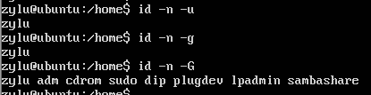

比如使用：sudo usermod –a –G sudo testuser。

发现还是不能sudo。找到/etc/sudoers。加入下面一句：

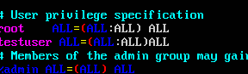

这样testuser账户就可以使用sudo了。

也可以把该用户ID改为500以内获得管理员权限。  
问题：在修改/etc/sudoers时，发现里面并没有zylu，但zylu却可以sudo。

**感想：**

时间安排的还是挺乱。如何合理利用零碎时间是个问题。

# 2017/10/13

**学习记录：**

（1）注册一个github

听说github有一个issue功能可以进行进度管理，想尝试注册一个github，看看能不能督促自己安排时间。

经过了一系列的注册认证，成功注册了github账号，并创建了一个名为test1的仓库。

根据指导：

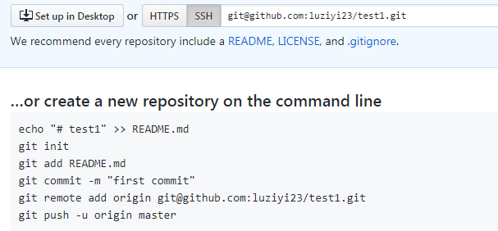

将本地内容push到仓库，然而发生了权限问题，最后一步执行不了。可能是由于实习公司这边的电脑没有权限修改该仓库导致。所以我在settings里将这台电脑的id-rsa.pub公钥文件加入，就可以push成功了。

然后创建了第一个issue：

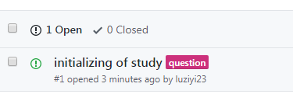

然后创建一个milestone，来管理读书的进度：

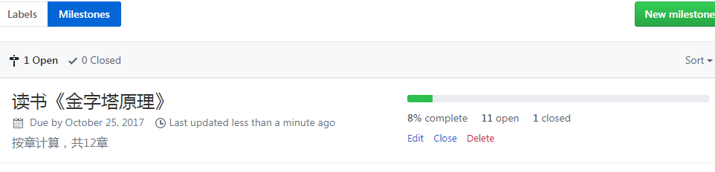

把多个issues组合成一个milestone的方法，似乎不太适合读书这种轻量级的工作进度管理，应该直接用一个issue，在里面加task list解决。

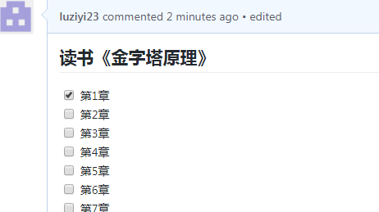 

（2）iperf

在虚拟机上安装了iperf并学习使用iperf测试网络性能。

在虚拟机的服务器和主机上一个建立iperf服务端，一个建立客户端连接服务器端，可以测出网络情况。

# 2017/10/14-15

**读书笔记：**

（1）自上而下法

1．主题

2．主要疑问

3．回答

4．说明背景

5．指出冲突

6．检查主要疑问和答案

用这种方式写文章，使表达更清晰。如果其中哪一个环节自己还不清楚，就需要继续思考，等得出结论再写。环节的哪一步出现无法解释的问题，都需要重新构思。

（2）自下而上法

这是在还没有想清楚怎么文章的主题的时候，先一步进行思考构思的思维方法。

1．列出所有思想要点

2．找出各要点之间的逻辑关系

3．得出结论

这个过程中，会需要记录每一点，然后画图来明确逻辑结构。

（3）注意事项

1.先尝试用自上而下法写文章，遇到困难再用自下而上法思考。

2.序言、背景很重要。先写好序言，避免在写正文的时候，还在想背景或冲突。

**感想：**

感觉这个表达的方式其实要做的是换位思考，考虑读者会提出什么问题，先一步解决。

# 2017/10/16

**学习记录：**

1. 制作ubuntu server16.04系统盘

下载ubuntu server的iso镜像，下载并安装系统镜像制作工具ultraISO制作镜像。

1. 在U盘上安装系统

把一个U盘作为启动盘，用ultraiso装入镜像。利用该启动盘在另一个U盘上安装系统。

插入两个U盘，重新开机，按F12进入BIOS选择用U盘启动，进入ubuntu安装界面。

在该界面一步步安装，其中在磁盘分区时，有2个选项，选择使用U盘进行分区。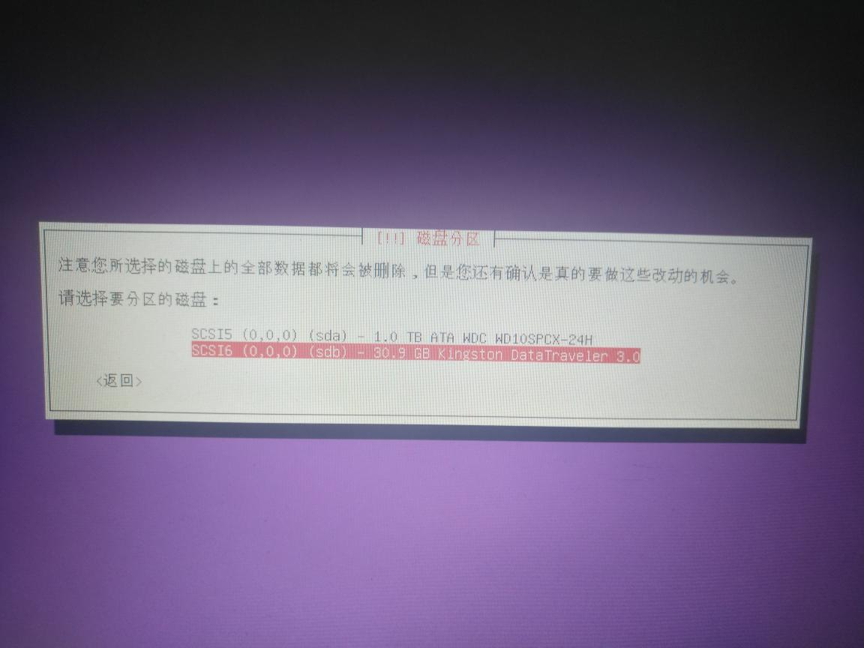

在后面安装时遇到了一个问题，在进行软件安装的环节时，由于无法登陆校园网，导致没有网络，这一步无法下载直接出错。我选择跳过这一步，直接在下一步在硬盘安装grub，成功后提示拔出引导盘重启，选择“是”。

重启后在F12中可以找到ubuntu的引导，选择之后出现了很多选项，再其中选择U盘系统->ubuntu之后，计算机重启，但是依然进入了windows界面，不知道为什么。

**感受：**

装了一下午，尝试了很多错误，终于显示安装完成，但是最终还是没能正常启动，原因不明。